Díky silice v pneumatikách jsou silnice již tři desetiletí bezpečnější a udržitelnější
- Společnost Continental poprvé nahradila část sazí v běhounových směsích křemíkem v roce 1994.
- Prof. Burkhard Wies, vedoucí oddělení aplikovaného výzkumu a inovací společnosti Continental Tires: "Silika v pryžových směsích znamenala revoluci v technologii pneumatik, která nám umožnila zkrátit brzdnou dráhu na mokré vozovce téměř o polovinu. To je dodnes obrovský přínos pro bezpečnost."
- Continental pro výrobu siliky využívá i popel z rýžových slupek.
Hannover, Německo, 11. března 2025. Před třiceti lety společnost Continental poprvé použila oxid křemičitý ve svých běhounových směsích pro automobilové pneumatiky. Vlastnosti této výplně způsobily revoluci v bezpečnosti jízdy a valivém odporu pneumatik, který výrazně snížily, ale zároveň dokázaly zkrátit brzdnou dráhu tehdejších pneumatic téměř o polovinu. To bylo možné díky speciálním povrchovým vlastnostem oxidu křemičitého, který dokáže vytvářet chemické vazby s polymerem pryže. Během vulkanizace - procesu, při kterém pneumatika získává svůj tvar - je oxid křemičitý společně s dalšími složkami zodpovědný za vytvoření velmi pevné sítě mezi molekulami pryže. Výsledkem je pružná pneumatika s vynikajícími bezpečnostními vlastnostmi. Silika neboli oxid křemičitý se stal už standardní součástí běhounových směsí, který je nepodstradatelný pro moderní osobní, dodávkové nebo motocyklové pneumatiky.
Jeho výroba je také stále udržitelnější: společnost Continental využívá mimořádně udržitelný oxid křemičitý, který se získává z popela rýžových slupek.
"Silika ve směsích pryže znamenala revoluci v technologii pneumatik, která nám umožnila zkrátit brzdnou dráhu na mokré vozovce téměř o polovinu. To je dodnes obrovský přínos pro bezpečnost," říká profesor Burkhard Wies. Už v polovině devadesátých let pracoval ve společnosti Continental na vývoji prvních pneumatik využívajících siliku ve směsi pryže a dnes vede oddělení aplikovaného výzkumu a inovací. "Směsi s obsahem oxidu křemičitého jsou prospěšné i pro životní prostředí, protože snižují valivý odpor pneumatik. To znamená nižší spotřebu paliva pro spalovací motory nebo větší dojezd pro elektromobily," vysvětluje Wies.
V polovině 90. let 20. století byly na trh uvedeny první sériově vyráběné pneumatiky obsahující siliku.
Silika (oxid křemičitý, SiO₂) je v podstatě jemná forma křemene. A křemen je materiál, který se se používá v mnoha průmyslových odvětvích. Například jako plnivo ve stavebnictví se při výrobě betonu a cihel. Křemen se získává těžbou a následným zpracováním, podle potřeb dalšícho využití. V průmyslu se pracuje hodně s křemenným pískem, takto získaný krystalický oxid křemičitý však není vhodný pro použití při výrobě pneumatik. Místo toho se používá technicky připravený "amorfní" oxid křemičitý. V polovině 90. let 20. století byla společnost Continental jedním z prvních výrobců pneumatik na světě, který rozpoznal potenciál oxidu křemičitého jako plniva pro pneumatikářský průmysl. V ranných devadesátých letech Continental v této oblasti realizoval první velmi slibné experimenty. Vlastnosti siliky se aktivují během procesu míchání, při kterém oxid křemičitý reaguje se silanem jako pojivem. V dalším kroku, procesu vulkanizace, se pak pryžová směs vulkanizuje při teplotách mezi 120 °C a 160 °C. Pneumatika získá svůj charakteristický vzhled díky speciálním vulkanizačním formám. Současně se ve směsi používá síra, která je potřeba proto, aby se z měkké lepivé kaučukové směsi stala pružná a elastická guma. Síra vytváří během vulkanizace můstky mezi dlouhými molekulárními vlákny pryže. Křemík - podporovaný silanem - vytváří další vazby mezi jednotlivými polymery kaučuku, čímž vzniká velmi pevná síť. Díky tomu získává pneumatika další fyzikální vlastnosti, jako je vynikající přilnavost za mokra, dobrá odolnost proti oděru a vynikající valivý odpor. Zároveň odolává extrémnímu namáhání.
První silniční testy s použitím nového plniva ve směsích pneumatik v roce 1994 ukázaly obrovské zlepšení brzdění za mokra a současně snížení valivého odporu oproti v té době standardním pneumatikách. O rok později společnost Continental poprvé použila siliku v sériové pneumatice ContiEcoContact CP. V roce 1996 následovalo uvedení pneumatiky ContiWinterContact TS 770, první zimní pneumatiky se silikou. "Spolu se zavedením pasivních bezpečnostních prvků, jako jsou bezpečnostní pásy a pbrzdové systémy s ABS, přispělo take použití siliky v pneumatikách k výraznému snížení počtu smrtelných dopravních nehod," říká Wies.
Větší udržitelnost s křemíkem vyrobeným z popela z rýžových slupek
Vývojáři společnosti Continental neustále pracují na tom, aby byly pneumatiky bezpečnější, výkonnější a udržitelnější. A to jak z hlediska použití pneumatik, tak z hlediska výroby a surovin pro výrobu použitých. Continental neustále zkoumá možnosti využití alternativních, udržitelnějších křemíků se srovnatelnými vlastnostmi a bezpečnostními výhodami. Jako spolehlivý základní materiál pro udržitelně vyráběný křemík se osvědčily rýžové slupky. Rýžové slupky jsou vedlejším produktem při produkci rýže, který nelze použít jako potravinu nebo krmivo pro zvířata. Výroba oxidu křemičitého z popela z rýžových slupek je energeticky účinnější než výroba z doposud běžných surovin, jako je křemičitý písek. Křemelina z popela z rýžových slupek se již používá v dosud nejudržitelnější výrobní pneumatice Continental - UltraContact NXT.

Společnost Continental vyvíjí průkopnické technologie a služby pro udržitelnou a propojenou mobilitu osob a jejich zboží. Tato technologická společnost, založená v roce 1871, nabízí bezpečná, efektivní, inteligentní a cenově dostupná řešení pro vozidla, stroje, dopravu a přepravu. V roce 2024 dosáhla společnost Continental předběžných tržeb ve výši 39,7 miliardy eur a v současné době zaměstnává přibližně 190 000 lidí v 55 zemích.
Řešení pneumatik ze sektoru Tires group činí mobilitu bezpečnější, inteligentnější a udržitelnější. Její prémiové portfolio zahrnuje osobní, nákladní, autobusové, motocyklové, a speciální pneumatiky, jakož i chytrá řešení a služby pro vozové parky a prodejce pneumatik. Společnost Continental poskytuje špičkové produkty již více než 150 let a je jedním z největších světových výrobců pneumatik. Ve fiskálním roce 2024 dosáhl sektor skupiny pneumatik obratu 13,9 miliardy eur. Divize pneumatik společnosti Continental zaměstnává více než 57 000 lidí po celém světě a má 20 výrobních a 16 vývojových závodů.
Continental AG je v České republice zastoupen výrobními a prodejními jednotkami v Adršpachu, Brandýsu nad Labem, Jičíně, Otrokovicích, Ostravě a Horšovském Týně. Slovenskou republiku zastupují výrobní závody Púchov, Zvolen a Dolní Vestenice. Koncern Continental AG zaměstnává v České republice a na Slovensku kolem 17 200 zaměstnanců. Do portfolia společnosti patří pneumatiky značek Continental, Barum, Semperit, Matador a General Tire.

Kontakt pro média

Continental Barum s.r.o.
Ing. Magda Nagy
Ředitelka divize Marketing
E-mail: magda.nagy@continental.cz
Tel.: 577 513 163

Webové stránky: www.continental.cz

Obrázky a popisky
 | Prof. Burkhard Wies je jedním z vývojářů společnosti Continental, kteří v polovině 90. let poprvé použili oxid křemičitý jako alternativní plnivo k sazi v pryžových směsích pro pneumatiky.
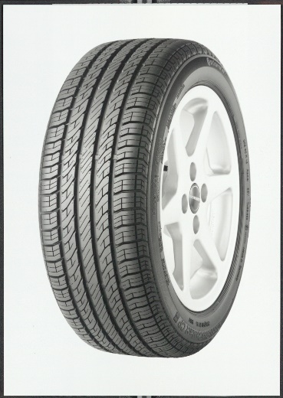 | Přínos pro bezpečnost řidičů je obrovský, stejně jako úspora paliva: křemík jako náplň pneumatik zkracuje brzdnou dráhu a snižuje valivý odpor. První pneumatikou Continental, která používala siliku, byla ContiEcoContact CP, uvedená na trh v roce 1995.
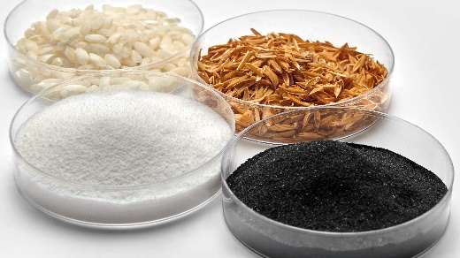 | Rýžové slupky se osvědčily jako spolehlivý základní materiál pro udržitelnou výrobu oxidu křemičitého. Výroba z popela z rýžových slupek je energeticky účinnější než výroba oxidu křemičitého z běžných materiálů, jako je křemičitý písek.
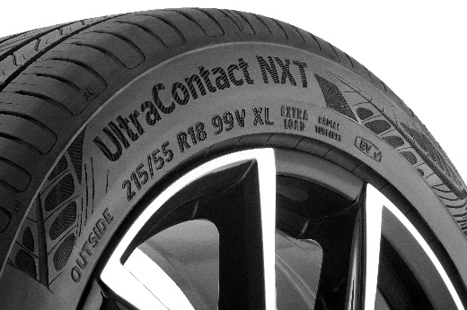 | Silika z popela z rýžových slupek se používá v nejudržitelnější automobilové pneumatice Continental UltraContact NXT.

